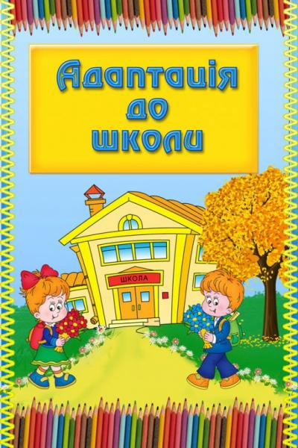

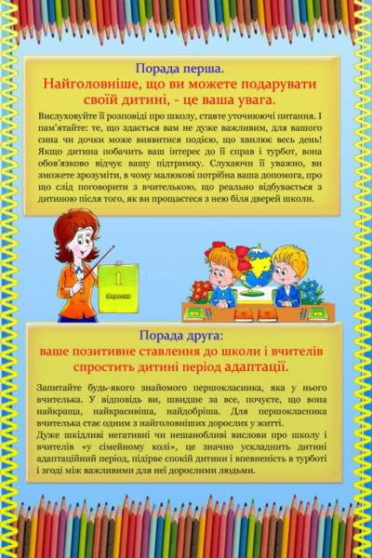

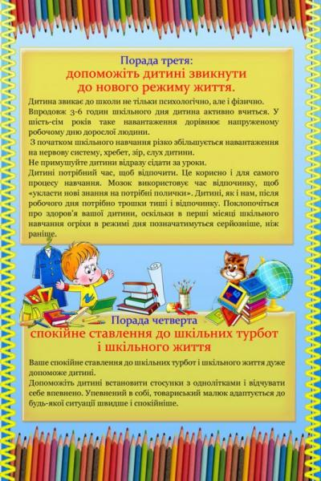

«Тест «Чи готова ваша дитина до школи?»

За кожну відповідь
«майже завжди» нарахуєте 4 бали,
«іноді» — 2 бали,
«ніколи» — 0 балів.
1. Чи володіє дитина поняттями «правий/лівий», «великий/малий», «у/із»?
2. Чи здатна дитина класифікувати, наприклад: речі, що можуть котитися, і речі, що котитися не можуть?
3. Чи може дитина вгадати кінцівку нескладної історії?
4. Чи може дитина назвати більше половини алфавіту?
5. Чи виявляє дитина до чого-небудь підвищений інтерес, чи є у неї хобі?
6. Чи легко дитині відповідати на запитання дорослих? Чи виявляє увагу, коли хтось із нею розмовляє?
7. Чи може дитина пояснити призначення різних речей: щітки, пилососа, холодильника та ін.?
8. Чи чітко дитина вимовляє слова?
9. Чи знає свою адресу і номер телефону?
10. Чи відчуває дитина себе особистістю, яка багато що може?
11. Чи здатна дитина працювати самостійно, змагатися у виконанні завдання з іншими дітьми?
12. Чи включається дитина в гру інших дітей, чи ділиться із ними?
13. Чи може дитина слухати інших, не перебиваючи?
14. Чи здатна дитина посидіти спокійно протягом 25— 30 хвилин?
15. Чи здатна дитина зосередитися хоча би на 10 хвилин, щоб виконати одержане завдання?
16. Чи може дитина розрізняти літери і короткі слова, наприклад «з/с», «л/м», «біб/дід», «кіт/рік»? Чи спроможна Вона розрізняти слова, що розпочинаються з різних звуків, наприклад, «ліс/ріс»?
17. Чи здатна дитина розкласти по порядку (у заданій послідовності) серію картинок? 18. Чи може дитина самостійно скласти пазл із 15 елементів?
19. Чи може дитина сформулювати головну думку запропонованого малюнка, скласти стислу послідовну розповідь по кількох малюнках?
20. Чи уважно дитина слухає, коли їй читають уголос? Чи розуміє зміст того, про що їй читають?
21. Чи ставить дитина запитання про слова й інші друкарські знаки?
22. Чи вміє дитина користуватися фарбами, пластиліном, олівцями, ножицями?

Результати тесту:
0—28 балів: Рівень готовності дитини до школи особливо низький.
30—42 бали: Рівень готовності дитини до школи низький.
44—56 балів: Рівень готовності дитини до школи нижче за середній.
58—66 балів: Рівень готовності дитини до школи середній.
68— 76 балів: Рівень готовності дитини до школи вище за середній.
78—86 балів: Рівень готовності дитини до школи високий.
88 балів: Рівень готовності дитини до школи особливо високий.

Що повинна знати і уміти шестирічна дитина

Шестирічна дитина повинна знати:
— свою домашню адресу і телефон;
— адресу школи;
— телефон, місце роботи батьків;
— шлях від дому до школи.

Шестирічна дитина повинна уміти:
— самостійно переходити вулицю, дотримуючись правил вуличного руху;
— замкнути і відімкнути двері своєї квартири, подзвонити по телефону;
— самостійно зібрати портфель, орієнтуючись на розклад уроків;
— самостійно одягатися за порою року та погодою;
— стежити за своїм одягом, взуттям;
— виконувати основні гігієнічні процедури (умитися, почистити зуби, зачесатися, мити руки перед їжею);
— прибрати зі столу після прийому їжі;
— користування туалетом.
Також дитина повинна уміти, не відволікаючись, працювати в класі, займатися, уважно слухати вчителя та батьків, самостійно виконувати їх вказівки, голосно, чітко, не соромлячись, відповідати на запитання вчителя, уміти спланувати свій час, без нагадування і допомоги виконувати домашнє завдання.

Поради батькам майбутніх першокласників

1. Радійте Вашій дитині!
2. Розмовляйте з дитиною спокійним голосом. Для дитини Ви — зразок мовлення, адже вона вчиться мови, наслідуючи, слухаючи, спостерігаючи.Ваша дитина буде говорити так, як Ви.Малюк успішніше засвоює мову тоді, коли дорослі слухають його, спілкуються, розмовляють.Виявляйте готовність слухати.Якщо роль слухача Вас втомлює, якщо Ви поспішаєте, не за¬бувайте: терпіння, виявлене в дошкільний період, суттєво полег¬шить ваші проблеми в майбутньому.
3. Щодня читайте дитині. Розучуйте скоромовки, чистомовки.
4. Приділяйте дитині якомога більше часу. Саме в дошкільні роки закладаються основи впевненості в собі та успішного спілкування поза сім'єю. Від рівня раннього мовленнєвого розвитку залежатиме подальший процес росту дитини в школі.
5. Не забувайте, що мова та мовлення краще розвиваються в атмосфері спокою, безпеки та любові.
6. У кожної дитини свій темперамент, свої потреби, інтереси. Поважайте її неповторність.
7. Розвивайте основні лінії дошкільного дитинства — вмінняслухати, бачити, відчувати.
8. Допомагайте дитині розвивати дрібну моторику м'язів руки,аби їй було легше опановувати письмо. Для цього необхідно вчи-ти малюка вирізати, малювати, зафарбовувати, будувати, складати невеликі за розміром деталі, зображення. Навчіть дитину зав’язувати та розв’язувати вузлики.
9. Забезпечуйте можливості та умови для повноцінної гри. Гра — це провідна діяльність дошкільника. Л.С. Виготський відзначав: «Чим краще дитина грається, тим краще вона підготовлена до навчання у школі».
10. Допомагайте дитині осягнути склад числа. Немає необхідності, щоб вона механічно лічила до 100 і більше. Нехай рахує до 10-20, але особливо важливо розуміти і знати, з яких чисел складається 5 , а з яких — 7 тощо. Це є основою понятійного мислення, розуміння основ математики, а не механічного запам’ятовування.
11. Працюйте над розвитком пам'яті малюка, його уваги, мислення. Для цього пропонується багато ігор, головоломок, задач у малюнках, лабіринтів тощо в різних періодичних та інших виданнях.
12. Запровадьте в сім'ї єдиний режим і дотримуйтеся його ви¬конання (обов'язково всі члени родини).
13. Дитина повинна мати певне доручення і відповідати за його виконання.
14. Необхідною умовою емоційно-вольового розвитку малюка є спільність вимог до нього з боку всіх членів родини.
